В прошедшие выходные 17 ноября в городе Ростов-на-Дону прошел открытый Всероссийский турнир каратэ
IKU «Ростов Опен 2019».
Организаторами мероприятия выступили-региональное отделение всестилевого каратэ, Федерация боевых искусств Ростовской области. Более 650 спортсменов из Москвы, Рязани, Краснодара, Белгорода, Волгограда и клубов Ростовской области сошлись на «татами».
Волгодонские клубы «СК Олимп» (А. Побединский), «Барс»(Э.Сулейманова, Е. Агапов), «Бушидо» (Е. Бутова), «Шанс»(Тучин А.), «Сапсан» (Коцуконь Н.) представляли город Волгодонск в дисциплинах «ката» и «кумитэ».
Лучшими в своих категориях стали:
Вяткин Михаил 1 место кумитэ;
Кравченя Настя 2 место кумитэ;
Мельник Женя 1 место кумитэ;
Хасанов Тимур 3 место кумитэ.
Аббасова Эсма 2 место ,ката 1 место кумитэ
Кашников Дима 1 место ката ,1 место кумитэ ,3 место ком.ката
Степанычев Ярослав 2 место ката 3 место ком.ката
Мартыненко Кирилл 3 место ком.ката
Паршуков Ярослав 2 место ката ,1 место ком.ката, 2 место ком.кумитэ
Цуркан Владимир 2 место кумитэ
Манина Яна 3 место кумитэ
Рыжков Антон 3 место кумитэ, 1 место ком.ката, 2 место ком.кумитэ
Бубликов Саша 1 место ком.ката, 2 место ком.кумитэ
Рыжков Миша 2 место ката
Петросян София 3 место ката ,1 место кумитэ ,1 место ком.ката
Клименко Аня 3 место кумитэ
Лазарь Егор 2 место ката ,1 место кумитэ, 1 место ком.ката, 1 место ком.кумитэ
Орехов Егор 1 место ката ,1 место кумитэ, 1 место ком.ката, 1 место ком.кумитэ
Коцуконь Александр 2 место кумитэ
Морковщенко Дима 3 место кумитэ, 2 место ком.ката
Васильев Никита 2 место кумитэ
Клименко Вадим 2 место кумитэ
Коваль Матвей 3 место ката, 2 место кумитэ, 2 место ком.ката
Чернобоков Костя 1 место ком. кумитэ
Баранова Полина 1 место и 3 место кумитэ
Чернега Дима 1 место кумитэ
Набиев Артур 3 место кумитэ, 2 место ком.ката 1 место кумитэ
Кашников Иван 2 место ком.ката
Титеев Дамир 2 место ком.ката
Яковлева Диана 2 место ком.ката
Сердюк Кирилл 2 место кумитэ
Кузенков Михаил 2 место кумитэ
Пономарева Валерия 3 место в кумитэ
Побединский Александр 2 место ката
По итогам соревнований в командном зачете
1 место -команда ДЮСШ5(Ростов),
2 место -клуб «Барс»(Волгодонск),
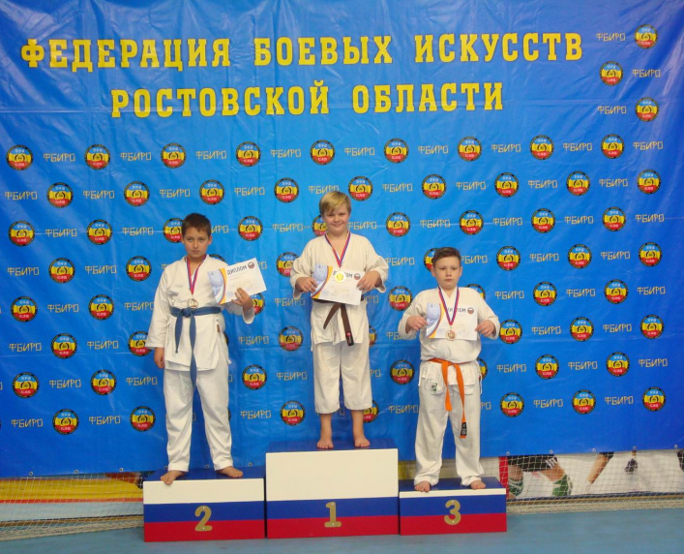
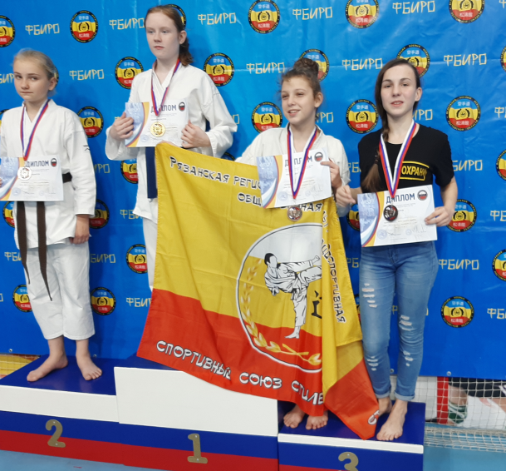
3 место- клуб СССКР (Рязань).

